GRAAD 8 LEWENSORIËNTERING
ONDERWERP:
GESONDHEIDS-, SOSIALE- EN OMGEWINGSVERANTWOORDELIKHEID (GOV)
Kwartaal 3 & 4
60/90 MINUTE 2022 70 PUNTE

NOTA AAN ONDERWYSERS: Onthou, hierdie is 'n bank van vrae en kan dus 'n mate van oorvleueling bevat. Hou dit in gedagte wanneer jy vrae vir jou vraestel kies. Gebruik die tabel hieronder om jou te help wanneer jy jou vrae kies.

Gewig (voorgestel) | Gewig (werklik) | Kognitiewe vlak | Bloom se taksonomie
40% (28 punte) | 28 punte | Laer Orde | Vlak 1&2
40% (28 punte) | 28 punte | Middel Orde | Vlak 3&4
20% (14 punte) | 14 punte | Hoër Orde | Vlak 5&6
Alle opstelvrae dra dieselfde gewig. Leerders moet die volledige kombinasie wat met 'n spesifieke vraag verband hou, voltooi.

HERINNERING: Teenactiv-vraestelle moet beskou word as 'n bank vrae waaruit onderwysers kan kies wanneer hulle hul eie vraestelle opstel. Die kontrole toets moet komponente insluit van elke onderwerp wat in kwartaal 1, 2, 3 & 4 vir 2022 gedek is.

NB: Maak seker dat jou vraestel ELKE onderwerp dek wat in Kwartaal 1, 2, 3 & 4 gedek is. Hierdie vraestel fokus SLEGS op die GOV-onderwerpe wat in Kwartaal 3 & 4 behandel is.
Nasienrooster aan die einde van MEMORANDUM ingesluit

INSTRUKSIES EN INLIGTING
- Hierdie vraestel bestaan uit DRIE afdelings, naamlik AFDELING A, AFDELING B en AFDELING C.
- Die vrae in AFDELING A en AFDELING B is verpligtend.
- Beantwoord enige TWEE vrae in AFDELING C.
- Lees AL die vrae aandagtig deur.
- Nommer die antwoorde korrek volgens die nommeringstelsel wat in hierdie vraestel gebruik is. Begin elke vraag op 'n nuwe bladsy.
- Skryf netjies en leesbaar.
- Hierdie vraestel bestaan uit 8 bladsye en 6 vrae.

AFDELING A (Verpligtend)
Beantwoord al die vrae in hierdie afdeling.
Vraag 1.1
Verskeie opsies word as moontlike antwoorde op die volgende vrae gegee. Kies die korrekte antwoord en skryf slegs die letter (A-D) langs die vraagnommers (1.1.1 tot 1.1.5) in die antwoordboek neer, bv. 1.1.6 D.

1.1.1 MIV word versprei deur ...
- hande te skud met iemand wat MIV/vigs het
- kos of water te deel met iemand wat die virus het
- die deel van breekware met iemand wat MIV-positief is
- spuite te deel met iemand wat MIV/vigs het

1.1.2 ‘n Mens kan jou immuunstelsel opbou wanneer jy MIV-positief is deur:
- gesonde kos te eet
- ouself met oefening druk
- te rook en drink
- te ook, maar nie te drink nie

1.1.3 Die volgende is 'n voorbeeld van 'n wet en/of beleid wat Suid-Afrika het om omgewingsgesondheidsprobleme aan te spreek:
- Omgewingswet
- Wet op Voedsel en Water
- Wet op Gesondheid en Veiligheid (1972)
- Wet op Nasionale Gesondheid (2003)

1.1.4 Die besluit om nie seksuele omgang te hê nie, staan bekend as:
- Onthouding
- Ontbering
- Ontheffing
- Ontheiliging

1.1.5 Om 'n mens se koolstofvoetspoor te verminder, sluit in:
- Eet meer vleis op Maandae
- Gebruik 'n kaggel om warm te bly
- Koop die nuutste klere
- Koop plaaslike plantgebaseerde voedsel
(5 x 1) [5]
(Almal Laer Orde)

Vraag 1.2

Voltooi die volgende sinne deur die korrekte antwoord te kies. Skryf slegs die woord(e) langs die vraagnommer (1.2.1 tot 1.2.5) in die antwoordboek neer.
1.2.1 (Ry / saamry) werk toe is die doeltreffendste manier om koolstofvrystellings aansienlik te verminder.

1.2.2 (Volhoubare / geskikte) ontwikkeling beteken dat dit vir toekomstige geslagte sal duur.

1.2.3 Mense word aangemoedig om nie (vleis / groente) op 'n Maandag te eet nie om hul koolstofvoetspoor te verminder.

1.2.4 'n Persoon se koolstof- (emissie / voetspoor) verwys na die totale hoeveelheid kweekhuisgasse waartoe hulle in hul leeftyd bygedra het.

1.2.5 Die verwydering van bosbou of plantegroei vir menslike gebruik staan bekend as (bebossing / ontbossing).
(5 x 1) [5]
(Almal Laer Orde)

Vraag 1.3
Kies 'n beskrywing uit KOLOM B wat ooreenstem met 'n item in KOLOM A. Skryf slegs die letter (A-G) langs die vraagnommer (1.3.1 tot 1.3.5) in die antwoordboek neer.
Kolom A |  | Kolom B
1.3.1 | SOI's | A | Kan behandel word, maar nie met ARV's genees word nie
1.3.2 | MIV | B | Aardedag
1.3.3 | Witbloedselle | C | Waargeneemde Wêreld VIGS-dag
1.3.4 | 1 Desember | D | Gelokaliseerde infeksie as gevolg van riskante gedrag
1.3.5 | 22 April | E | Jeugdag
 |  | F | Selle wat deur MIV binnegedring word
 |  | G | Kan met antibiotika behandel word
(5 x 1) [5]
(Almal Laer Orde)

Vraag 1.4

Beantwoord die volgende vrae deur die antwoord langs die vraagnommer (1.4.1 tot 1.4.5) in die antwoordboek te skryf. Skryf jou antwoorde in volsinne.
1.4.1 Definieer die term 'asimptomaties' en noem EEN gevaar om asimptomaties te wees terwyl jy Covid-19 het. (1 + 1) (2)
(Laer Orde)

1.4.2 Bepaal TWEE maniere waarop 'n Covid-19-positiewe pasiënt kan verseker dat hulle nie die virus versprei nie. (2 x 2) (4)
(Middel Orde)

1.4.3 Verduidelik TWEE praktiese maniere waarop gemeenskappe sorg en ondersteuning kan toon aan mense wat met siektes soos Covid-19 leef. (2 x 2) (4) (Middel Orde)
[10]
[TOTAAL AFDELING A: 25 PUNTE]

AFDELING B (Verpligtend)
Beantwoord al die vrae in hierdie afdeling.
Skryf jou antwoorde in volsinne.

Vraag 2
Bestudeer die prent hieronder en beantwoord die vrae wat volg.
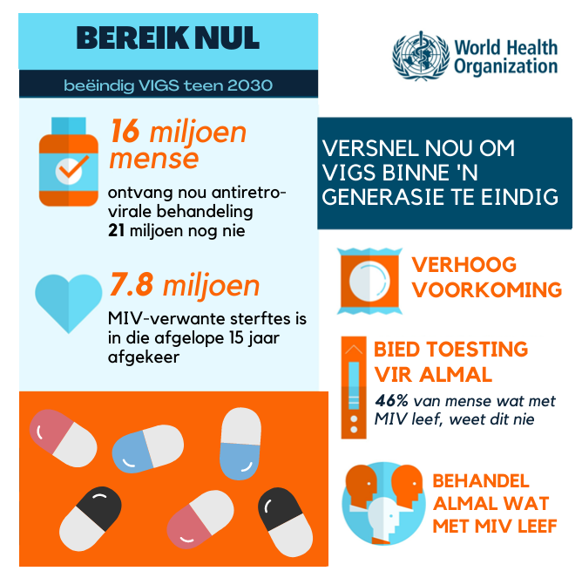
(https://www.who.int/images/default-source/wpro/campaigns/world-aids-day/infographic1-large.jpg?sfvrsn=f60317c4_5
Toegangsdatum: 01/09/2022)

2.1 Definieer die term "ARV" en verskaf TWEE doeleindes van ARV's. (1 + 2) (3)
(Laer Orde)

2.2 Verduidelik waarom mense wat met MIV leef, met geestesiektes kan sukkel. (1 x 2) (2) (Middel Orde)

2.3 Bespreek TWEE redes waarom Wêreld VIGS-dag gevier word. (2 x 2) (4)
(Middel Orde)

2.4 Beskryf TWEE maniere waarop vriende en familielede mense wat met MIV leef, kan versorg en ondersteun. (2 x 2) (4)
(Middel Orde)

2.5 Beveel EEN moontlike strategie aan om die kanse om MIV op te doen, te verminder. (1 x 2) (2) (Hoër Orde)
[15]
Vraag 3
Verwys na die uittreksel hieronder en beantwoord die vrae wat volg.

Plastiekbesoedeling in ons oseane
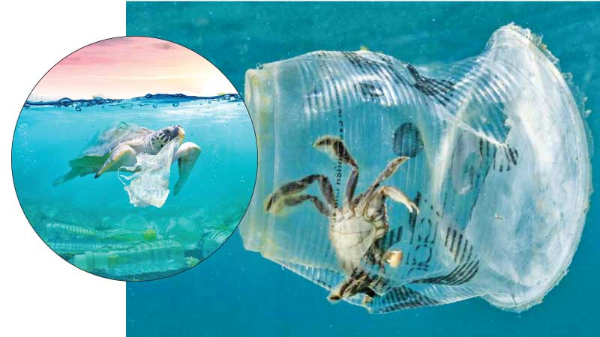
Plastiek mag slegs ongeveer 10% van mensgemaakte afval opmaak, maar plastiekproduksie het met 50% toegeneem sedert 1975 en 270 miljoen ton in 2010 bereik. "Omdat plastiek honderde tot duisende jare vat om af te breek, leef ons steeds met elke stuk plastiek wat nog ooit gemaak is. Na raming sal daar teen 2050 meer plastiek (volgens gewig) as vis in die see wees," sê WWF-SA.

"Plastiek word regdeur voedselwebbe in elke bekende mariene ekosisteem gevind. Terwyl dit aanloklik is om hierdie probleem af te maak as “wat die oog nie sien nie”, moet ons as verbruikers besef dat meer as 80% van die plastiekbesoedeling in ons oseane deur gewone mense soos ons op land gegenereer word."

(Verwerk vanaf: https://www.iol.co.za/saturday-star/news/earth-day-highlights-plastic-pollution-suffocating-marine-life-14623618
Toegangsdatum: 26/08/2022)

3.1 Verduidelik die konsep van Aardedag. (1 x 1) (1)
(Laer Orde)

3.2 Noem die omgewingskwessie wat in hierdie artikel aangespreek word. (1 x 1) (1) (Laer Orde)

3.3 Bespreek TWEE redes waarom die bogenoemde kwessie so 'n groot probleem word. (2 x 2) (4)
(Middel Orde)

3.4 Stel TWEE maniere voor om die kwessie van enkelgebruikplastiek by die huis te bekamp. (2 x 2) (4) (Hoër Orde)
[10]

[TOTAAL AFDELING B: 25 PUNTE]

AFDELING C (Keuse)
Beantwoord enige TWEE vrae in hierdie afdeling.
Jou antwoorde moet uit paragrawe bestaan.
Punte sal slegs toegeken word vir antwoorde wat in volsinne geskryf is.

Vraag 4

Bestudeer die prent en teks hieronder en beantwoord die vrae wat volg.
Daar is geen Planeet B nie

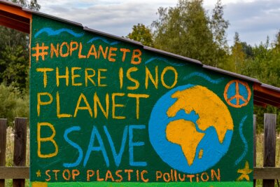

Ons moet saam optree om die een planeet wat ons het te beveilig - want daar is Geen Planeet B nie.
Ons moet optree, want in die nabye toekoms sal die koste van die gebrek aan optrede dié van optrede ver oorskry.

(https://noplanetb.org/
https://myloview.com/sticker-environmental-concepts-there-is-no-planet-b-save-the-planet-no-AD4426B
Toegangsdatum: 20/08/2022)

Skryf paragrawe oor omgewingskwessies en Aardedag.

Gebruik die volgende as riglyn:

- Op watter datum vier ons Aardedag en gee EEN rede waarom dit belangrik is om Aardedag te vier.
(1 + 1) (2)
(Laer Orde)

- Bespreek TWEE gevolge wat ons omgewing in die gesig sal staar as ons aanhou om NIE Aardedag te eerbiedig nie. (2 x 2) (4)
(Middel Orde)
- Beveel TWEE praktiese strategieë aan wat 'n skoolgemeenskap kan implementeer om meer omgewingsbewus te wees. Dui in ELK van die strategieë aan hoe die aarde daarby sal baat.
(2 x 2) (4)
(Hoër Orde)
[10]

Vraag 5

Bestudeer die prent hieronder en beantwoord die vrae wat volg.
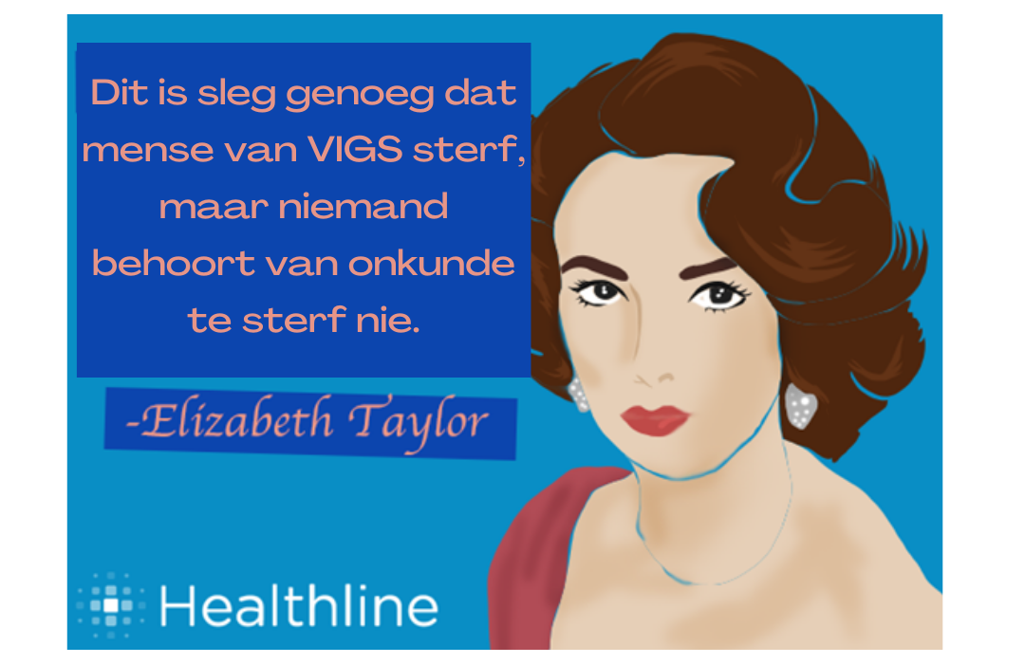

(https://www.quotemaster.org/images/bd/bda44252d0cb6cc9394a1054b5a77aa5.png
Toegangsdatum: 20/08/2022)

Skryf paragrawe oor veiligheids- en voorkomende maatreëls teen MIV.

Gebruik die volgende as riglyn:
- Verduidelik die verskil tussen MIV en vigs. (2 x 1) (2) (Laer Orde)
- Beskryf TWEE faktore wat 'n pasiënt kan help wanneer 'n ARV-regime begin word. (2 x 2) (4)
(Middel Orde)

- Evalueer hoe 'n tiener hul risiko om met MIV besmet te raak, kan verhoog. (2 x 2) (4)
(Hoër Orde)
[10]

LET WEL - DAAR IS GEEN VRAAG 6 NIE

[TOTAAL AFDELING C: 20 PUNTE]

TOTAAL = 25 + 25 + 20 = 70

